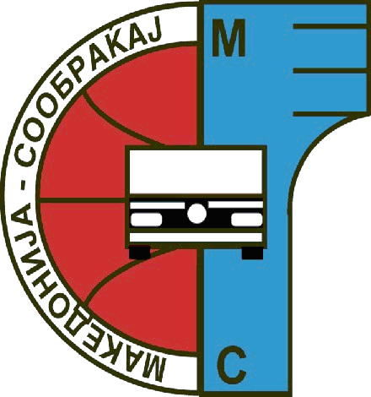

STOPANSKA KOMORA NA MAKEDONIJA
-Zdru`enie na soobra}ajot i elektronskite komunikacii-
-Grupacija na {pediterite-

Zabele{ki, mislewa i predlozi (otvoreni pra{awa)
po Predlog-Pravilnikot (Uredbata) za uslovite za vr{ewe
raboti na zastapuvawe vo carinskite postapki
i carinskata licenca za vr{ewe na zastapuvawe

Upravniot odbor na Grupacijata na {pediterite pri Stopanskata komora na Makedonija, na sednicata odr`ana na 16.06.2005 godina, go razgleda tekstot na Predlog-pravilata (Uredbata) za uslovite za vr{ewe raboti na zastapuvawe vo carinskite postapki i carinskata licenca za vr{ewe na zastapuvawe i gi dava slednite zabele{ki i mislewa po istiot, so otvorenite pra{awa {to od niv proizleguvaat:

Generalno

-Koja e celta na izdavaweto licenci za vr{ewe zastapuvawe, koga taa se odnesuva samo na {pediterskite posrednici?
-Za koi vidovi postapki e potrebna licenca i za koi dokumenti?

Konkretno

- ^len 2, stav 4,

-Dali licenca treba i za carinski zastapnici na grani~en premin ili samo za onie koi potpi{uvaat carinski deklaracii vo vnatre{nite carinski ispostavi ?
-Dali sekoj deklarant koj potpi{uva deklaracii treba da ima licenca ?

- ^len 3, stav 3, to~ka 1,

-Poradi toa {to vo nomenklaturata na dejnosti nema zastapuvawe vo carinski raboti, koja dejnost }e se prifa}a kako soodvetna ?
Da se poso~i {ifrata na dejnost i da se konkretizira dali taa dejnost mora da bide prete`na (osnovna) ili mo`e da bide i dopolnitelna.

- ^len 4, to~ka (1)

-Izdavaweto na odobrenieto za zastapuvawe namesto vo rok od 30 da bide vo rok od 7 dena.

- ^len 6

-Da se navedat uslovite za odzemawe na odobrenieto, kako i za negovoto poni{tuvawe ili izmenuvawe.
Da se predvidi deka vo postapkata na odlu~uvawe za odzemawe, poni{tuvawe ili izmenuvawe na odobrenieto }e se zeme predvid prethodno pribavenoto mislewe od Grupacijata na {pediterite pri Stopanskata komora na Makedonija.

- ^len 7, to~ka (1),

-Dali pravno lice mo`e da podnese barawe za izdavawe licenca vo ime na pove}e fizi~ki lica?

- ^len 7, to~ka (2), podto~ka 1,

- Dali terminot "specijaliziran fakultet od oblasta na carinskoto rabotewe" podrazbira isklu~ivo diploma od fakultetot za carina i {pedicija vo Ohrid?
Se predlaga tekstot da se dopolni so: "i drugo visoko obrazovanie"
-Na koe sredno stru~no obrazovanie se misli i koj profil?

- ^len 7, to~ka (2), podto~ka 3,

- Dali na liceto koe ve}e poseduva licenca se izdava nova licenca dokolku preminuva od edna vo druga firma?

- ^len 8, to~ka (1),

-Izdavaweo na licenca za zastapuvawe da bide najdocna vo rok od 7 dena od denot na priemot na kompletnoto barawe, namesto 30 dena.

- ^len 8, to~ka (4)

-Obnovuvaweto na licencata da bide na podolg rok od predvideniot (Predlog: na sekoi pet godini).

- ^len 8, to~ka (5)

-Kompletno da se bri{e.

- ^len 9, to~ka (2),
-Kompletno da se bri{e.

- ^len 11
-Vo Komisijata od to~kata (2) na ovoj ~len, alineja prva, da ima trojca pretstavnici na {pediterite {to se odreduvaat na predlog na Stopanskata komora na Makedonija.

- ^len 12

-To~kata (3) da se bri{e

- ^len 13

-Dali komisiite od to~ka (1) e nadle`na i za izdavawe potvrdi za polo`en stru~en ispit i za odzemawe na odobrenijata?
-Dokolku ima posebni komisii za izdavawe potvrda za polo`en stru~en ispit i posebni komisii za odzemawe na odobrenija, i vo dvata slu~ai brojot na pretstavnicite na {pediterite da bide najmalku tri.

- ^len 15

-Zaradi izbegnuvawe na subjektivnost, se predlaga celokupnoto polagawe da bide pismeno i ednokratno, vo vremetraewe od najmalku 180 minuti.
Vo taa funkcija ~lenovite 15, 16 i 17 soodvetno da se formuliraat.

- -Da se predvidat odredeni olesnuvawa pri polagaweto na
stru~niot ispit na iskusni {pediteri koi rabotat 10 ili 15 godini vo ovaa dejnost, na pr. polagawe na ispitot vo skratena forma ili drugi olesnuvawa !

- Poradi toa {to zastapuvawe vo carinskoto rabotewe vr{at
i fizi~kite lice koi potpi{uvaat deklaracii vo ime i za smetka na pravnite lica vo koi rabotat ( vraboten vo Ohis za Ohis, vraboten vo Evropa za Evropa i t.n.) da ne bidat izzemeni od obvrskata za polagawe na stru~en ispit !

- Vo prilog 2 i prilog 3 na Pravilata (obrascite za Licenca i Odobrenie) namesto zborot "dano~en" da stoi zborot "mati~en".

